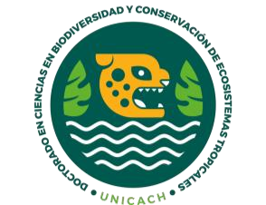


Universidad Autónoma de Ciencias y Artes de Chiapas

INSTITUTO DE CIENCIAS BIOLÓGICAS
Doctorado en Ciencias en Biodiversidad y Conservación de Ecosistemas Tropicales
Acta de Actividad Académica Complementaria

Comité tutoral del estudiante:

Comité Académico del Programa de DCByCET, por medio de la presente informamos a ustedes que el
estudiante realizó durante el semestre:
La siguiente actividad académica:

Obteniendo la evaluación siguiente:

8-10 aprobatoria 7<reprobatorio
Para calificar la evaluación usar enteros y un decimal
Es importante anexar documento que avale la Actividad Académica Complementaria.
Responsable(s)de la AAC
Nombre: Firma

Comentarios adicionales acerca del desempeño del estudiante:

Los suscritos integrantes del Comité Tutorial del estudiante, conocimos la presente acta DURANTE la evaluación tutorial de la Actividad Académica Complementaria del ciclo , también conocimos los materiales relacionados con la calificación asignada a dicha actividad.

Nombre completo Firma

Fecha de Expedición: día/mes/año

